О старте отбора кандидатов в тренеры программы
«Экспортный стандарт для МСП»
АНО ДПО «Школа экспорта Акционерного общества «Российский экспортный центр» (далее - Школа экспорта РЭЦ) информирует о старте отбора кандидатов в тренеры программы «Экспортный стандарт для МСП», разработанной в рамках исполнения п. 3,6, федерального проекта «Системные меры развития международной кооперации и экспорта» национального проекта «Международная кооперация и экспорт» (далее - Программа).
Программа Школы экспорта РЭЦ ориентирована на собственников руководителей субъектов малого и среднего предпринимательства, являющихся действующими экспортерами, с целью формирования системного подхода к организации экспортной деятельности. Программа реализуется в формате мини-МБА, результатом обучения по программе является сформированный бизнес-план по выходу на зарубежные рынки.
В 2021 году обучение первых потоков по программе мини-MBA
на базе Операторов программы - региональных центров поддержки экспорта (далее - Операторы) успешно прошло в 15 пилотных субъектах Российской Федерации.
В 2022 году планируется масштабирование Программы в новых 15 регионах.
В этой связи Школа экспорта РЭЦ инициирует конкурсный отбор
кандидатов в тренеры для расширения тренерского состава Программы.
К участию в отборе приглашаются специалисты с практическим опытом; тренеры Школы экспорта РЭЦ, аттестованные в 2016-2021 годах,
бизнес-сообщества, федеральных и региональных институтов развития, инфраструктуры поддержки МСП и экспорта, некоммерческих организаций, объединений, высших учебных заведений, а также соискатели с опытом работы в органах власти в сфере внешнеэкономической деятельности Квалификационные требования к кандидатам прилагаются.
Прием заявок осуществляется с 4 по 18 апрели 2022 г. (включительно) на сайте Школы экспорта РЭЦ в разделе «Тренеры и наставники» (https://exportedu.ru/tutors).
Отбор предусматривает следующие этапы оценки кандидатов (проводятся в дистанционном формате): верификация поданных анкет, результаты профессионального входного тестирования и заполнение личностных опросников.
Кандидаты, успешно прошедшие все этапы оценки, будут допущены к обучению и аттестации по программе повышения квалификации Школы экспорта РЭЦ (включая обязательные профильные тренинги). Обучение и аттестация по программе Школы экспорта РЭЦ будут проходить в очной форме с применением дистанционных образовательных технологий на специализированной платформе (в режиме видео-конференц-связи посредством сети Интернет). Предварительный график прохождения обучения по программе в приложении. Для кандидатов обучение и аттестация проводится на безвозмездной основе (субсидируется за счет средств федерального бюджета).
Аттестованные тренеры уже с сентября 2022 года будут включены в реестр тренерского состава Программы Школы экспорта РЭЦ и получат возможность проводить обучение по Программе на базе Операторов, реализующих Программу в 2022 году. Работа тренеров оплачивается Оператором и предполагает достойное вознаграждение в соответствии с рекомендованными тарифами Школы экспорта РЭЦ.
Просьба оказать содействие в распространении данной информации для
максимального охвата заинтересованной целевой аудитории, в том числе по коммуникационным каналам вашей организации.
В случае возникновения вопросов касательно участия в отборе просим направлять запрос на эл. адрес info@exportedu.ru.
Приложение: на 3 л. в 1 экз.
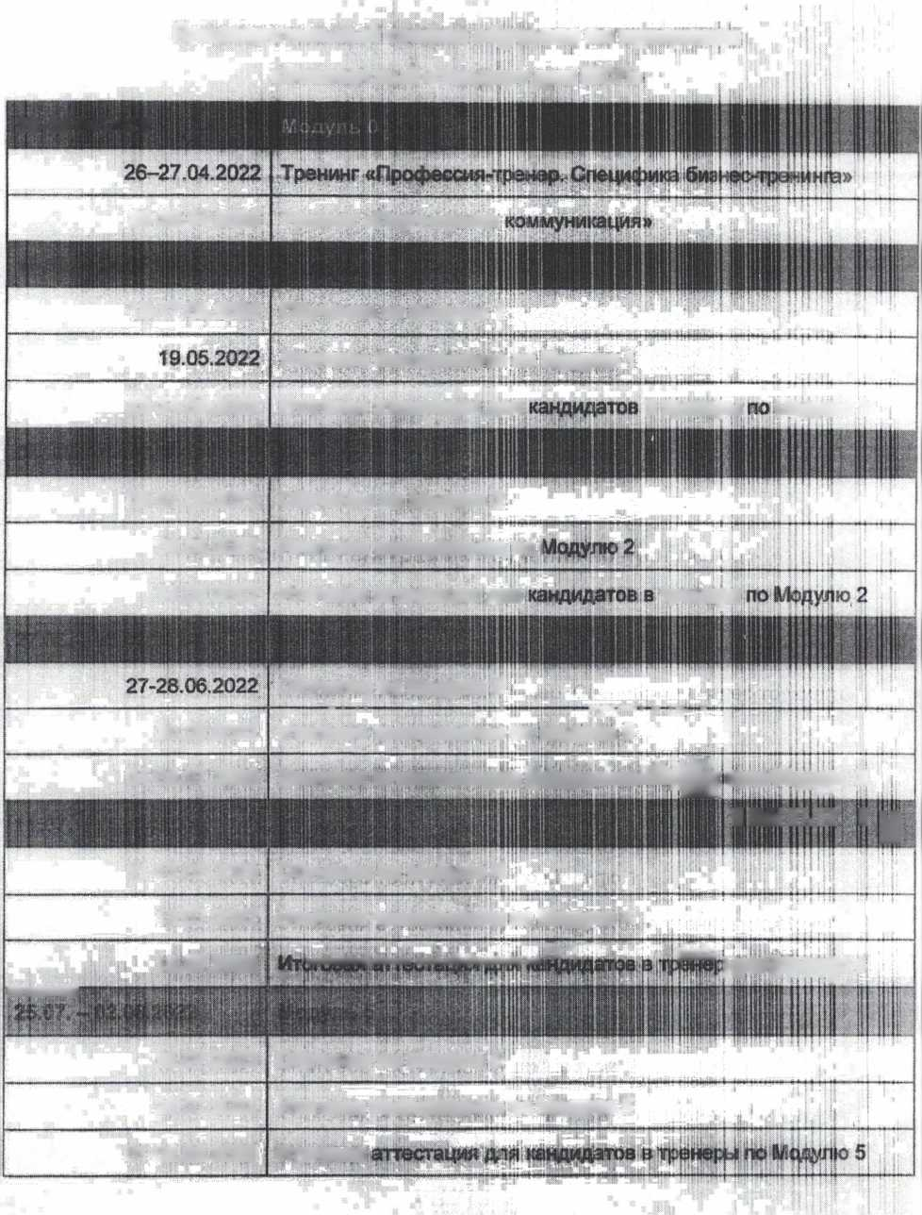
Предварительный график обучения но программе
«Экспортный стандарт для МСПх

26-29.04 21*22
16-17.05.2022
28-29.04.2022 Тренинг «Партнерсш?!
Скученна по Модулю 1
Итоговое тестирован и 6 по Модулю 1
23-24.05.2022
06-07.06.2022
09.06.2022
14.06.2022
Итоговая аттестация доя
Обучение по Модулю 2
Итоговое тестированщгю I
Итоговая аттестация для
в тренеры
Модулю 1
тренеры
Обучение по Модулю 3
30.06.2022 |  | . "[ '. ¹ ¹ ¹ »'^{l}|;f^{U1}.^{I}'^{II}'^{,U 1} 'I'- ⁻i!!”.¹1.  Итоговое тестирование по Модулю 3
 | 04-05.07.2022 | Итоговая аттестация дон Й |  | 1 Ы^ы ш||* ш iiliiliii  ИДОДатовШрщ | ЫЛ0;|ЙЭД^Ю 3 111 IlliHil I! 1 ж 11 ii fl | 111
 | 11-12.07.2022 | Обучение по Модулю 4
13.07.2022 |  | Итоговое тестирование по Модулю 4 |  |  | • {. * ' ti' [« ■ < ’; j j
гппттт^ | 18.07.2022 | ¹ ф.-Г! | iiuiiOn^ir^'iitviiTHiin lemirw АФпиш мин нм | ММ " 'W* «В liiiuiiM | NtjiwflMiUfo#
 | 25.07.2022 | Обучение по Модулю 5  '' .г ,
28.07.2022 |  | Итоговое тестирование по Модулю 5
01-02.08.2022
Итоговая

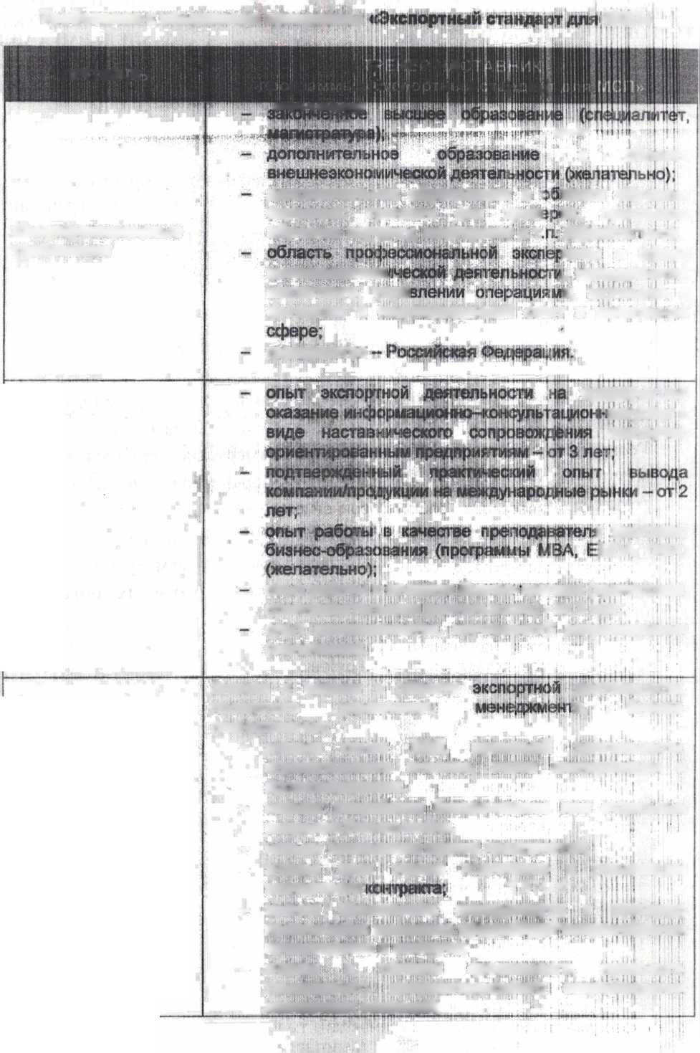

.мап»
ПРООИ.Ч | 1 i'll | фр г-а:
 | Ч ":П: | !| I | jiij |ф ‘ i | -t i 1')Дш:ци{]  i k . IS< Г Hi

1|Ш(ад!М,§вд^ЗД
Требования к кандидатам программы
I MhiinHi
в области
Квалификационные
требования
допопштел1к.ноз образование в i взрослых: тренинги для трене обучения ко^нгу, менторингу' и т
внешнезкоишя
пасти обучения йв, программы ^гайта.-ььо); ггизы 8 сфере !,: менеджменте, и, экономике и
маркетинге, упрй финансах и подтвержденный опыт в заявленной
гражданство
предприятии/
ыхуслуг в
экспортно
Опыт
Т i Программ MBA, DBA)
опыт работа в качество бизнес-тренера (тренерская, преподавательская деятельность) 4 От 3 лет; опыт иасггаеничества, коучмнговогЬ сопровождения (желателен).
Профессиональные знания и навыки
Знания и навыки в области проектного управления, планирования:
- знание основ ВЭД, проектной деятельности, стратегического анализа, основ планирования и прогнозирования,
- навыки разработки бмзнееммшное или отдельных разделов бизнес-плана,
- навыки проведения аудита предприятий;
- знание всех этапов подготовки- и реализации
экспертного !| * И -miH- ;
- знание финансовых инструменте и процедур привлечения денежны*'^'фцдагтй!дой^{и}с(я^ов:а'4<дений прошводства и экспорта;
- знания в области финансового, правового, тамшазинога, документационного сопровождения экспортных операций;
деятельности, •а, бизнес-

- знания в области логистики экспортных операций;
- знания основ проектного менеджмента;
- навыки ведения международных проектов;
- знание мер государственной поддержки экспорта.
Знания и навыки в области обучения и развития:
- умение работать с группой людей в интерактивном обучающем формате;
- владение навыками хоучингового сопровождения (как в групповом, так и в индивидуальном форматах);
- умение оценить аудиторию слушателей и откорректировать контент обучения, не нарушая утвержденную структуру и логику программы и требования Школы экспорта РЭЦ;
- продвинутый пользователь офисных программ, образовательных онлайн-платформ. социальных сетей и других современных способов электронных коммуникаций.

